# 1:推送的外在流程

## (1):一次推送的外在流程

## 

1-1

## (2):第一步 后台编辑推送消息

### ①推送消息主体

即为通知栏显示的内容，在后台中直接输入

### ②推送附加消息

此为推送的附加消息，不显示在通知栏，会在app 内部进行额外的处理,现已有部分处理，app处理推送消息流程如下

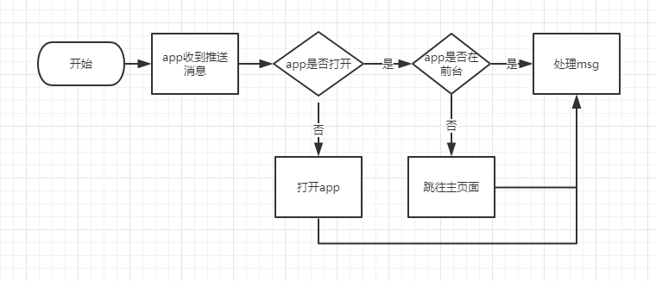

2-1

处理msg即为处理推送中携带消息,现有的附加消息格式为 {action:"",link:""} action 为行为 ，link 为跳转URL，在app中实际应用为

**action:app_tyt (跳往淘一淘)**

**action:jhreplypush(跳往传说详情页)**

**action:questionpush(跳往问答详情页)**

此处做成可选项供运营选择，例如下图

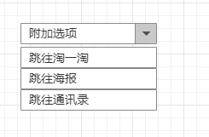

2-2

### ③选择平台

现有平台（ios 环境只可选择一个）

IOS开发环境 IOS 生产环境 Android

### ④选择目标人群

目标人群是推送的重要实现目标，做了个简陋原型

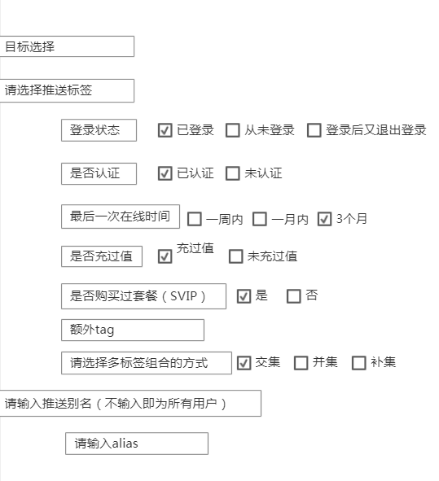

2-3

推送标签

为运营推送到不同的人群服务，服务端也有相关接口，但客户端与app端最好有一方控制tag和alias ，建议由客户端控制，原因为有用户的每台设备修改tag ，而不用服务端开销，下面分析上图所列标签的推送实现

（1）登录状态:

由app端设置tag ,流程图如下

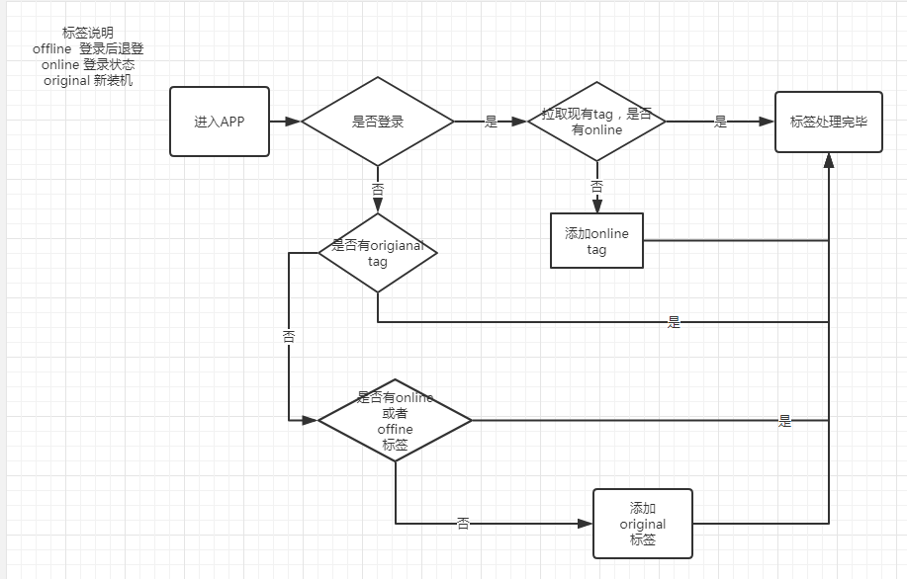

2-4

（2）认证状态

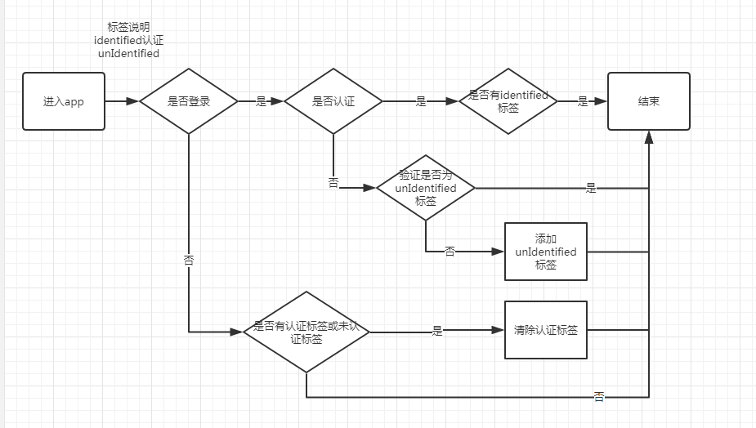

2-5

（3）最近在线时间

最后在线时间不可由app 端设置，只能有服务端按照设备id进行推送，推送的前提是有后台需要 极光推送的设备id ，所以要在一开始的时候将设备的jpush deviceID 传给后台存储，这个系统需要和我们的用户系统分开，因为未登录设备也是需要进行推送，有2中方式查询用户最后登录时间，一直为从授权系统中查询数据库，一种为app 在退出的时候将最后时间传至服务器，app 将最后时间推送到服务器的方式是推荐的，服务器需要记录的数据有 ，该表应该是独立的

设备ID （用于标识唯一的一台设备）

用户ID（有用户的话，没有的话存null，以设备为唯一标准）

极光推送ID（此为极光推送的唯一标识）

最后在线时间 （时间戳）

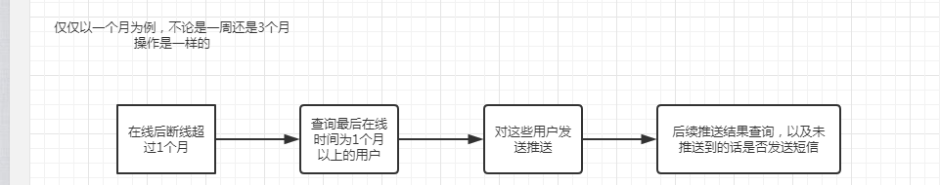

2-6

按照id推送时，一次最多推送1000条，对目标超过1000 的进行推送时，会产生多条消息（极光的消息）,也就是说 我们自己的一条消息需要对应极光的多条推送消息，数据库中应在消息列表中对每一条消息将极光的消息用数组的形式来存储，以该数组为依据去查询推送结果

（4）是否冲过值与是否购买过套餐

与最后在线时间类似，不同之处为， 该数据完全由我们的用户系统产出，可以直接从用户系统中查询

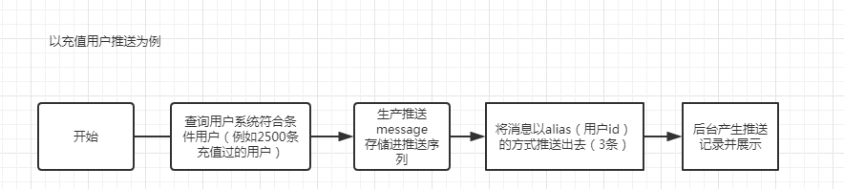

2-7

（5）alias

我们内部的alias使用为userId 对运行人员使用不便，为方便使用，可以让运行人员输入手机号作为alias,后台处理为userId,再发送

## (3):第二步 后台整合消息

后台整合消息为可发送的model，由第一步收集的消息需要在这里进行整合，例如我们现有的为极光，需要整合为极光的msg结构，如果考虑到扩展，例如更换为个推，需要对消息对象进行公共部分抽取

极光的推送消息结构如下

|  |  |  |
| --- | --- | --- |
| platform | 必填 | 推送平台设置 |
| audience | 必填 | 推送设备指定 |
| notification | 可选 | 通知内容体。是被推送到客户端的内容。与 message 一起二者必须有其一，可以二者并存 |
| message | 可选 | 消息内容体。是被推送到客户端的内容。与 notification 一起二者必须有其一，可以二者并存 |
| sms_message | 可选 | 短信渠道补充送达内容体 |
| options | 可选 | 推送参数 |
| cid | 可选 | 用于防止 api 调用端重试造成服务端的重复推送而定义的一个标识符。 |

## (4):第四步 发送消息

调用restApi 将第三步整合得来的消息发送出去,考虑到扩展性，应当将推送服务抽象化，调用时使用该抽象类的实现去发送推送

## (5):第五步 app接收消息

app 推送消息流程见 图1-1 ，app 接收到推送消息后还有一个额外的操作，收到消息后和点击通知栏的操作需要统计到后台

## (5):第六步 app接收消息

极光推送后台有历史记录，有较为详细的推送数据，可以采用极光的后台做数据分析，若采用极光的后台则第五步中不需要调用后台的统计 (因为极光推送的部分api 是收费的，需要我们自己写接口进行数据统计)

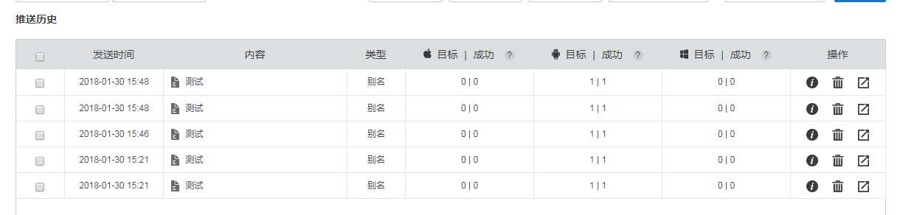

5-1